作业：

1. 输入框内容显示和隐藏

题目描述

仿世纪佳缘网，显示和隐藏输入框中的提示内容，具体表现如下图：

1）输入框获得焦点，提示内容消失，边框变色

2）输入框失去焦点，如果内容为空，提示内容恢复，边框变色；如果内容不为空，只有边框变色

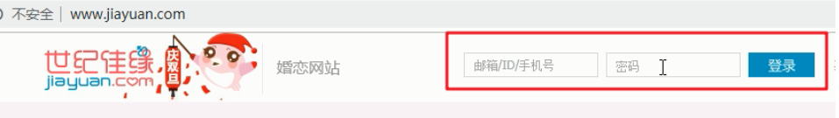

1. 京东关闭广告

题目描述：

仿京东网，单击关闭广告，具体表现如下图：

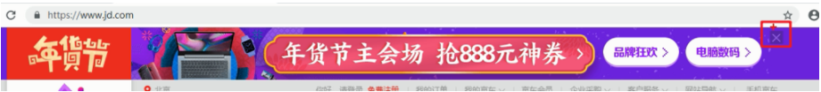

1. 新浪下拉菜单

题目描述

仿新浪网，鼠标移入显示下拉菜单，鼠标移出隐藏下拉菜单，具体表现如下图

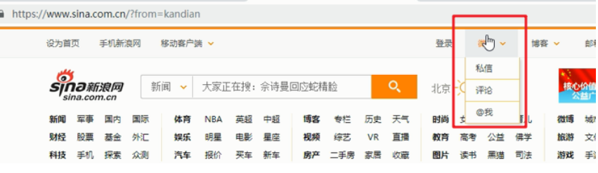

1. 网页开关灯

题目描述

单击按钮，控制网页开关灯，具体表现如下图：

